
ชื่อ ______________________________________________ ชั้น __________ เลขที่ _______
คำชี้แจง ให้นักเรียนแต่ละกลุ่มปฏิบัติดังนี้
1. อ่านวิธีทำกิจกรรมการทดลองให้เข้าใจ 2. ตอบคำถามก่อนทำกิจกรรม
3. ทำกิจกรรมและบันทึกผล 4. ตอบคำถามหลังทำกิจกรรม
ใบงานที่ 31 เรื่อง การนำไฟฟ้าของวัตถุชนิดต่าง ๆ

กิจกรรมที่ 5.2 การนำไฟฟ้าของวัตถุชนิดต่าง ๆ

วันที่ _____ เดือน ____________ พ.ศ. ________
ได้คะแนน
................................
คะแนนเต็ม 10 คะแนน

วัสดุอุปกรณ์
- ถ่านไฟฉายพร้อมกระบะใส่ถ่านไฟฉาย 1 ชุด
- หลอดไฟขนาดเล็กพร้อมที่ยึดหลอดไฟ 1 ชุด
- สายไฟยาว 20 เซนติเมตร พร้อมปากจระเข้ 3 เส้น
- วัตถุที่ต้องการทดสอบการนำไฟฟ้า เช่น ช้อนโลหะ ช้อนพลาสติก ชอล์ก เหรียญทองแดง
ตะปู แก้ว หลอดกาแฟ แผ่นอะลูมิเนียมห่ออาหาร ดินสอ ยางลบ แท่งคาร์บอน ชนิดละ 1 อัน

วิธีทำ
- ต่อสายไฟเข้ากับถ่านไฟฉายและหลอดไฟให้ครบวงจร ดังภาพ
ถ่านไฟฉาย
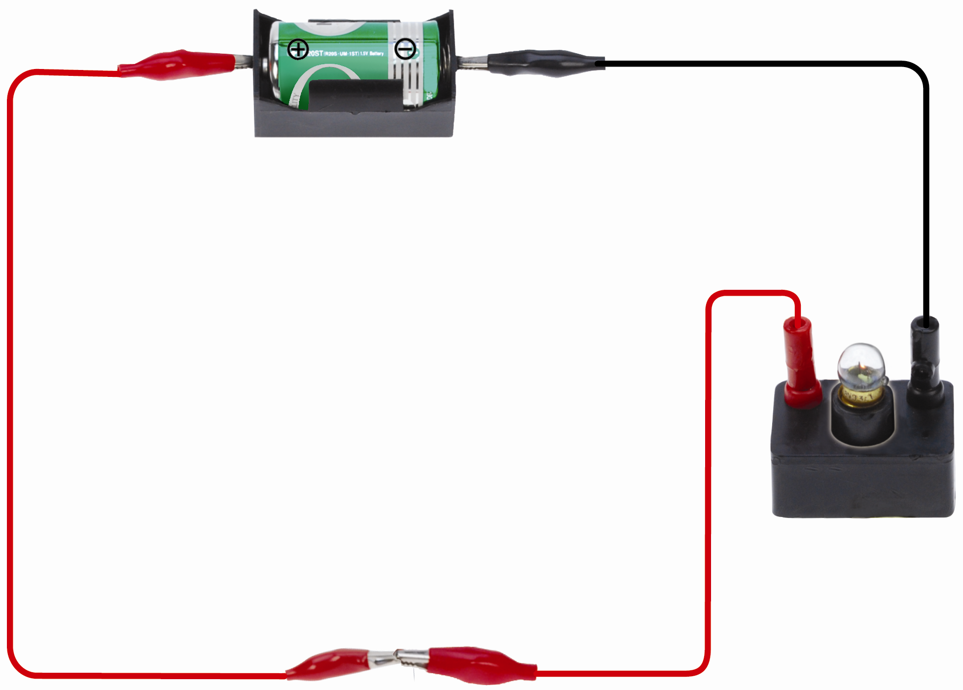
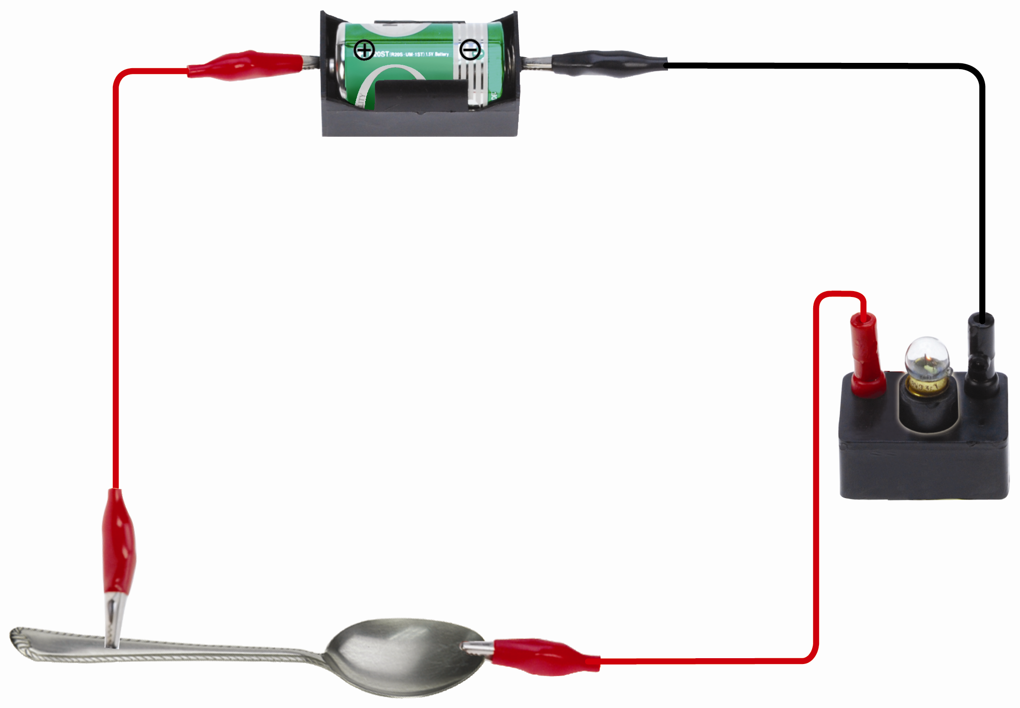
สายไฟ 1
กระบะถ่านไฟฉาย หลอดไฟ

สายไฟ 3
ช้อน
สายไฟ 2
ปากจระเข้

การทดลองการนำไฟฟ้าของวัตถุชนิดต่าง ๆ
- ใช้วัตถุที่ต้องการทดสอบไปต่อระหว่างสายไฟ 2 กับสายไฟ 3 สังเกตว่าหลอดไฟสว่างหรือไม่ บันทึกผล


คำถามก่อนทำกิจกรรม

- จะทราบได้อย่างไรว่า ต่อไฟฟ้าครบวงจรหรือวงจรปิด _______________________________
___________________________________________________________________________
- นักเรียนคิดว่า วัตถุใดบ้างนำไฟฟ้าได้ _____________________________________________
___________________________________________________________________________
- นักเรียนคิดว่า วัตถุใดบ้างไม่นำไฟฟ้า _____________________________________________
___________________________________________________________________________

บันทึกผลการทำกิจกรรม
ตาราง การนำไฟฟ้าของวัตถุชนิดต่าง ๆ
ชนิดของวัตถุ | หลอดไฟสว่าง | หลอดไฟไม่สว่าง


คำถามหลังทำกิจกรรม

- วัตถุใดนำไฟฟ้าได้ ทราบได้อย่างไร ______________________________________________
___________________________________________________________________________
___________________________________________________________________________
- วัตถุใดไม่นำไฟฟ้า ทราบได้อย่างไร ______________________________________________
___________________________________________________________________________
___________________________________________________________________________
- วัตถุที่นำไฟฟ้าได้มีสมบัติอย่างไร ________________________________________________
___________________________________________________________________________
___________________________________________________________________________
- สรุปผลการทดลองนี้ได้อย่างไร _________________________________________________
___________________________________________________________________________
___________________________________________________________________________

